РОДИТЕЛЯМ НЕОБХОДИМО ЗНАТЬ:
• Очень важно, чтобы ребенок занимался спортом с удовольствием. Занятия должны приносить радость, только в этом случае от них будет польза здоровью.
• Подвижные и спортивные игры помогут ребёнку переключить свою энергию в положительное русло. Если вы хотите чтобы ваш ребёнок занимался каким- либо спорта, лучше, если это будет плавание, бег, велосипедный спорт.
• Выбирая секцию, постарайтесь найти место поближе к дому.
• Прежде чем приступить к регулярным занятиям, проконсультируйтесь с врачом.
• Думайте не только о желаниях, но и способностях вашего ребенка.

• Для предотвращения обезвоживания всегда давайте ребенку на тренировку бутылку воды. Научите его не стесняться и пить в течение тренировок и после них.

• Играйте с ребёнком в подвижные игры и помогайте ему в коллективных играх с другими детьми (первое время следите, чтобы он не оставался в проигрыше, но постепенно инициатива должна перейти в его руки).

• Чаще хвалите ребенка, постоянно спрашивайте о занятиях. Пусть он знает, что вы думаете о нем, его достижениях, что это вам не безразлично.

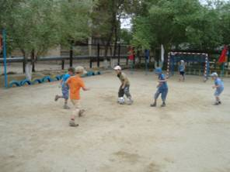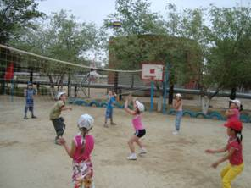

Оздоровительные мероприятия для детей,
часто болеющих ОРЗ

1. Дома давать свежие фрукты, ягоды, овощи (яблоки, сливы, груши, смородину, капусту, зелёный горошек, чеснок, свеклу, лук).
2. Регулярно полоскать рот после приёма пищи.
3. Давать дома настой шиповника.
4. Смазывать зев раствором Люголя, каланхоэ в течение 7-10 дней 2 раза в день.
5. Давать поливитамины по 1 драже 3 раза в день в течение месяца.
6. Общие ванны с настоем трав (ромашка, череда, дубовая кора), хвойные ванны, морская соль через день – 20 ванн всего.
7. Профилактика гриппа, ОРЗ – интерферон, оксолиновая мазь.
8. Массаж на область грудной клетки.
Проводить следует по 2-3 вышеперечисленных мероприятия
одновременно.

